附件2

雄安新区概况及参观点位介绍

一、河北雄安新区概况

**（一）战略区位**

设立河北雄安新区，是以习近平同志为核心的党中央做出的一项重大的历史性战略选择。河北雄安新区是继深圳经济特区和上海浦东新区之后又一具有全国意义的新区，是千年大计、国家大事。

河北雄安新区地处北京、天津、保定腹地，距离北京、天津均为105公里，距石家庄155公里，距保定30公里，距北京大兴国际机场55公里，区位优势明显，交通便捷通畅，地质条件稳定，生态环境优良，资源环境承载能力较强，现有开发程度较低，发展空间充裕，具备高起点、高标准开发建设的基本条件。河北雄安新区的规划范围包括河北省雄县、容城、安新三县行政区(含白洋淀水域)、任丘市鄚州镇、苟各庄镇、七间房乡和高阳县龙化乡，规划面积1770平方千米。选择特定区域作为起步区先行开发，在起步区划出一定范围规划建设启动区，条件成熟后再有序稳步推进中期发展区建设，并划定远期控制区为未来发展预留空间。

**（二）发展定位**

河北雄安新区作为北京非首都功能疏解集中承载地，要建设成为高水平社会主义现代化城市、京津冀世界级城市群的重要一极、现代化经济体系的新引擎、推动高质量发展的全国样板。

**1.绿色生态宜居新城区。**河北雄安新区坚持把绿色作为高质量发展的普遍形态，充分体现生态文明建设要求，坚持生态优先、绿色发展，贯彻绿水青山就是金山银山的理念，划定生态保护红线、永久基本农田和城镇开发边界，合理确定新区建设规模，完善生态功能，统筹绿色廊道和景观建设，构建蓝绿交织、清新明亮、水城共融、多组团集约紧凑发展的生态城市布局，创造优良人居环境,实现人与自然和谐共生，建设天蓝、地绿、水秀的美丽家园。

**2.创新驱动发展引领区。**河北雄安新区坚持把创新作为高质量发展的第一动力，实施创新驱动发展战略，推进以科技创新为核心的全面创新，积极吸纳和集聚京津及国内外创新要素资源，发展高端、高新产业，推动产学研深度融合，建设创新发展引领区和综合改革试验区，布局一批国家级创新平台，打造体制机制新高地和京津冀协同创新重要平台，建设现代化经济体系。

**3.协调发展示范区。**河北雄安新区坚持把协调作为高质量发展的内生特点，通过集中承接北京非首都功能疏解，有效缓解北京“大城市病”，发挥对河北省乃至京津冀地区的辐射带动作用，推动城乡、区域、经济社会和资源环境协调发展，提升区域公共服务整体水平，打造要素有序自由流动、主体功能约束有效、基本公共服务均等、资源环境可承载的区域协调发展示范区，为建设京津冀世界级城市群提供支撑。

**4.开放发展先行区。**河北雄安新区坚持把开放作为高质量发展的必由之路，顺应经济全球化潮流，积极融入“一带一路”建设，加快政府职能转变，促进投资贸易便利化，形成与国际投资贸易通行规则相衔接的制度创新体系。主动服务北京国际交往中心功能，培育区域开放合作竞争新优势，加强与全国各地区的合作交流，打造扩大开放新高地和对外合作新平台，为提升京津冀开放型经济水平做出重要贡献。

**（三）建设目标**

到2035年，基本建成绿色低碳、信息智能、宜居宜业、具有较强竞争力和影响力、人与自然和谐共生的高水平社会主义现代化城市。城市功能趋于完善，新区交通网络便捷高效，现代化基础设施系统完备，高端高新产业引领发展，优质公共服务体系基本形成，白洋淀生态环境根本改善。有效承接北京非首都功能，对外开放水平和国际影响力不断提高，实现城市治理能力和社会管理现代化，“雄安质量”引领全国高质量发展作用明显，成为现代化经济体系的新引擎。

二、参观点位介绍

**（一）雄安新区规划馆**

2019年1月16日，习近平总书记再次来到河北雄安新区考察，擂响了全面推进雄安发展这一宏伟计划有序展开的“战鼓”。16日上午，习近平总书记在规划展示中心听取河北雄安新区总体规划、政策体系及建设情况介绍，并通过大屏幕连线京雄城际铁路雄安站建设工地现场的建设者们，称赞他们是“千年大计”的开路先锋。规划展示中心位于雄安市民服务中心内，占地面积10389平方米，建筑面积14576平方米，全方位展现河北雄安新区的整体规划和智能城市理念。

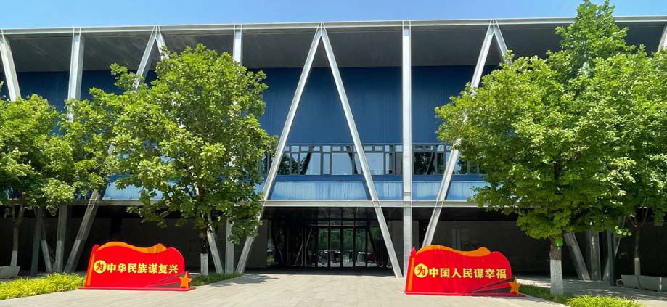

**（二）启动区综合服务中心**

启动区作为河北雄安新区率先建设区域，承担着首批北京非首都功能疏解项目落地、高端创新要素集聚、高质量发展引领、新区雏形展现的重任。启动区综合服务中心位于启动区海岳大街北侧、京雄高速出口西侧，总用地面积约7000平方米，主要用于展示启动区规划建设和建筑风貌设计成果，承接北京非首都功能疏解，为启动区加快发展提供有力支撑，是新区向外界展示启动区的重要门户。同时，该中心将为启动区建设提供服务保障功能，在注册登记、项目审批等方面为疏解项目提供一站式服务，全方位保障疏解项目顺畅落地。

**（三）启动区雄安科创中心**

科创中心位于启动区北部的科学园片区，项目位置东延中央绿谷，北接生态林带，致力于建设成为河北雄安新区科技创新和成果转化的集聚区。为落实国发10号文总体部署，围绕技术研发、成果汇聚、转化交易、知识产权保护等创新链关键环节，规划建设了“三中心”（科技成果展示中心、国家级科技成果交易中心和知识产权保护中心），在园区内集中打造全方位、高标准、一站式的科创服务体系，全面助力新区科技创新和科技产业发展。聚焦新区重点产业方向，集聚国内外一流创新资源和科技成果，以“三中心”为核心，打造要素丰富、功能齐备、保障到位、服务一流的科技成果孵化、转化和产业化综合服务平台，构建“政、产、学、研、用、金”各类创新主体紧密融合的成果转化生态体系，推动新区科技产业发展并在京津冀地区乃至全国发挥示范带动作用。

